ГОСУДАРСТВЕННОЕ БЮДЖЕТНОЕ ПРОФЕССИОНАЛЬНОЕ ОБРАЗОВАТЕЛЬНОЕ УЧРЕЖДЕНИЕ РЕСПУБЛИКИ ХАКАСИЯ
«ХАКАССКИЙ ПОЛИТЕХНИЧЕСКИЙ КОЛЛЕДЖ»

Специальность 09.02.07
«Информационные системы и программирование»

Практическое занятие 4

Руководитель:
________ И. Н. Брюханова
(подпись)
_______________________
(оценка, дата)
Выполнил:
Студент группы ИС(ПРО)-41
________ А. А. Мальцева
(подпись)
______________________
(дата)

Абакан 2025 г.
ЗАДАНИЕ
- Создать набор изображений товаров для использования в приложении, необходимо создать 8 тестовых изображений товаров в папке res/drawable/
Требования:
  - Формат: PNG или JPEG,
  - Размер 300x300 пикселей.

- Создать экран для выбора изображения из предустановленных изображений. Рис (1)
Требования:
Layout: activity_image_picker.xml
  - RecyclerView с GridLayoutManager (3 колонки)
  - Каждый элемент: ImageView + TextView
Activity: ImagePickerActivity.kt
  - Отображение сетки изображений
  - Обработка выбора изображения
  - Возврат результата в вызывающую Activity
Адаптер:ImageAdapter
  - Отображение картинки и названия
  - Обработка кликов
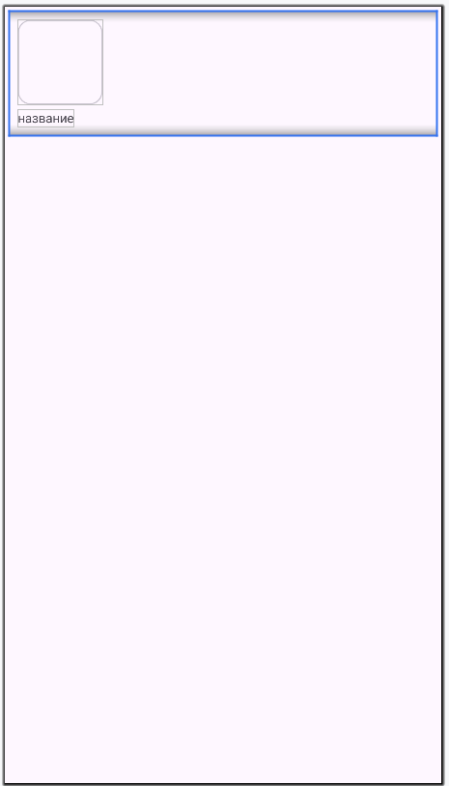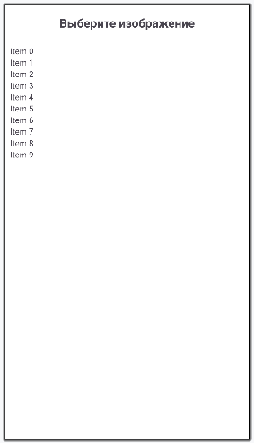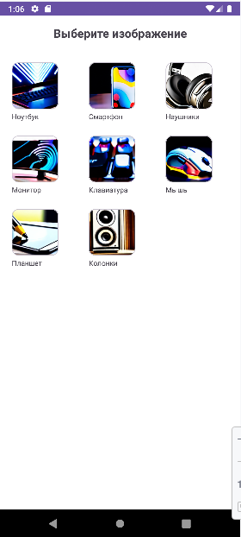
Рисунок 1 – Последовательность разработки
3. Создать модель товара.
Требования:
Класс: Product.kt
  - Поля: id: Int, title: String, description: String, price: Double, imageResId: Int
  - Реализация Parcelable для передачи между Activity
  - Data class с автоматическими методами

4.Создать экран со списком товаров в 2 колонки.
Требования:
Layout: activity_main.xml
  - RecyclerView
  - Button в правом нижнем углу
Activity: MainActivity.kt
  - Инициализация RecyclerView с GridLayoutManager (2 колонки)
  - Тестовые данные (6+ товаров)
  - Обработка клика кнопки добавить (переход к добавлению товара)

5.Создать отдельный класс адаптера для отображения карточек.
Требования:
Класс: ProductRecyclerAdapter.kt
  - Наследование от RecyclerView.Adapter
  - Внутренний класс ProductViewHolder
  - Методы: onCreateViewHolder, onBindViewHolder, getItemCount
Элемент списка: item_product.xml
  - CardView с отступами и тенями
  - ImageView для изображения товара
  - TextView для названия
  - TextView для цены
  - Две иконки: редактирование ✏️и удаление 🗑️
Функционал адаптера:
  - Отображение данных товара
  - Загрузка изображения из ресурсов (setImageResource())
  - Обработка кликов:
    - На карточке → просмотр товара
    - На ✏️ → редактирование товара
    - На 🗑️ → удаление товара
  - Методы для работы с данными: addProduct(), removeItem(), updateProduct()

6. Создать привлекательный дизайн карточки.
Требования для item_product.xml:
  - Размеры: match_parent по ширине, wrap_content по высоте
  - Отступы между карточками: 6dp
  - Скругления углов: 8dp
  - Внутренние отступы: 10dp
Содержимое карточки:
  - Изображение: 120dp высота, centerCrop
  - Название: жирный шрифт 14sp, максимум 2 строки
  - Цена: цветной текст 16sp, жирный
  - Кнопки действий: горизонтальный LinearLayout с иконками

7. Создать экран для просмотра полной информации о товаре. Рис (3)
Требования:
Layout: activity_product_detail.xml
  - ScrollView для длинных описаний
  - Крупное ImageView (250dp)
  - TextView для названия (24sp, жирный)
  - TextView для описания (16sp)
  - TextView для цены (28sp, цветной)
  - Кнопка "Назад"
Activity: ProductDetailActivity.kt
  - Получение ID товара из Intent
  - Поиск товара в общем списке
  - Отображение всех данных
  - Кнопка возврата на главный экран

8. Создать форму для создания и редактирования товаров. Рис (4)
Требования:
Layout: activity_add_edit_product.xml
  - ScrollView с LinearLayout
  - Поле выбора изображения (ImageView + кнопка)
  - EditText для названия (обязательное)
  - EditText для описания (многострочное)
  - EditText для цены (числовое, обязательное)
  - Кнопки "Сохранить" и "Отмена"
Activity: AddEditProductActivity.kt
  - Два режима: добавление и редактирование
  - Валидация полей (название и цена обязательны)
  - Интеграция с ImagePickerActivity
  - Сохранение данных в общий список
  - Возврат на главный экран
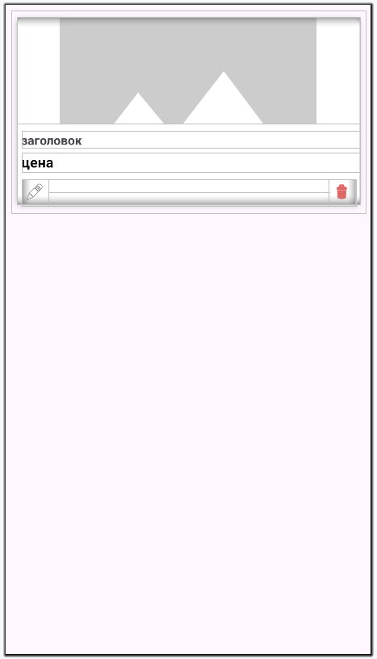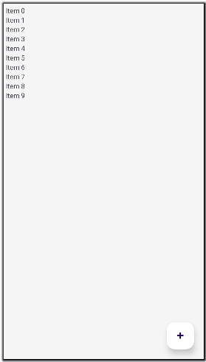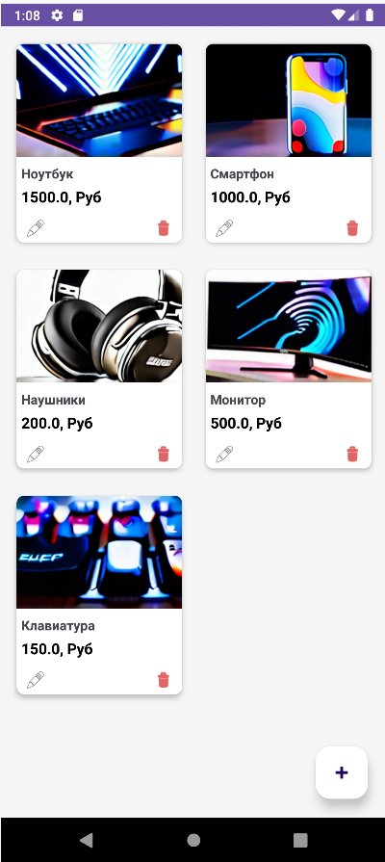
Рис 2 – Последовательность работы
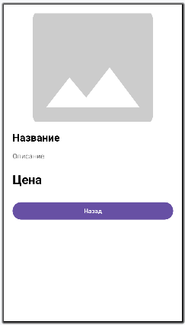
Рис 3 – Макет одного товара
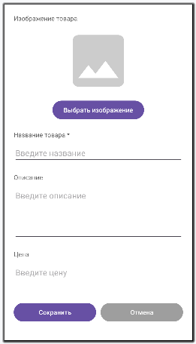
Рис 4 – Макет добавления и редактировани
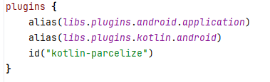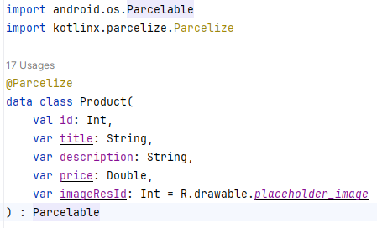
Рис 5 – Подключения плагина

Решение:
Листинг 1 – AddEditProductActivity
package com.example.pz_4_order_cards

import android.content.Intent
import android.os.Bundle
import android.widget.Toast
import androidx.activity.enableEdgeToEdge
import androidx.appcompat.app.AppCompatActivity
import androidx.core.view.ViewCompat
import androidx.core.view.WindowInsetsCompat
import com.google.android.material.textfield.TextInputEditText
import android.widget.Button
import android.widget.ImageView

// Экран для добавления нового товара или редактирования существующего
class AddEditProductActivity : AppCompatActivity() {

// Это нужно, чтобы у каждого нового товара был свой уникальный номер (id)
// Начинаем с 100, чтобы не мешать тестовым товарам (у них id от 0 до 5)
companion object {
private var nextId = 100
}

// Сюда будем сохранять ссылки на поля ввода и картинку с экрана
private lateinit var titleInput: TextInputEditText // поле для названия
private lateinit var descriptionInput: TextInputEditText // поле для описания
private lateinit var priceInput: TextInputEditText // поле для цены
private lateinit var productImage: ImageView // картинка товара
private var currentImageResId = R.drawable.photo_item_1 // текущий выбранный рисунок (по умолчанию — первый)

override fun onCreate(savedInstanceState: Bundle?) {
super.onCreate(savedInstanceState)
// Включаем режим "под системные панели" (чтобы не залезало под статус-бар)
enableEdgeToEdge()
// Загружаем макет экрана из файла activity_add_edit_product.xml
setContentView(R.layout.activity_add_edit_product)

// Находим все элементы на экране по их ID
titleInput = findViewById(R.id.titleInput)
descriptionInput = findViewById(R.id.descriptionInput)
priceInput = findViewById(R.id.priceInput)
productImage = findViewById(R.id.productImage)
val selectImageButton = findViewById<Button>(R.id.selectImageButton)
val saveButton = findViewById<Button>(R.id.saveButton)
val cancelButton = findViewById<Button>(R.id.cancelButton)
val titleText = findViewById<android.widget.TextView>(R.id.titleText)

// Проверяем: открываем ли мы этот экран для редактирования или для добавления
val existingProduct = intent.getParcelableExtra<Product>("PRODUCT")

if (existingProduct != null) {
// Если передали товар — значит, редактируем
titleText.text = "Редактировать товар"
// Заполняем поля тем, что уже есть у товара
titleInput.setText(existingProduct.title)
descriptionInput.setText(existingProduct.description)
priceInput.setText(existingProduct.price.toString())
// Запоминаем, какая картинка у этого товара
currentImageResId = existingProduct.imageResId
// Показываем эту картинку на экране
productImage.setImageResource(currentImageResId)
} else {
// Если товар не передали — значит, создаём новый
titleText.text = "Новый товар"
// Показываем картинку по умолчанию
productImage.setImageResource(currentImageResId)
}

// Обработчик кнопки "Выбрать фото"
selectImageButton.setOnClickListener {
// Создаём намерение открыть экран выбора изображения
val intent = Intent(this, ImagePickerActivity::class.java)
// Запускаем его и ждём ответ (код запроса = 200)
startActivityForResult(intent, 200)
}

// Обработчик кнопки "Сохранить"
saveButton.setOnClickListener {
// Берём текст из полей и убираем пробелы в начале и конце
val title = titleInput.text.toString().trim()
val description = descriptionInput.text.toString().trim()
val priceStr = priceInput.text.toString().trim()

// Проверяем, что обязательные поля (название и цена) не пустые
if (title.isEmpty() || priceStr.isEmpty()) {
// Если пустые — показываем сообщение
Toast.makeText(this, "Заполните обязательные поля (*)", Toast.LENGTH_SHORT).show()
return@setOnClickListener // и выходим, ничего не сохраняя
}

// Пробуем превратить строку с ценой в число
val price = priceStr.toDoubleOrNull()
if (price == null) {
// Если не получилось (например, ввели "abc") — показываем ошибку
Toast.makeText(this, "Некорректная цена", Toast.LENGTH_SHORT).show()
return@setOnClickListener
}

// Создаём новый объект товара
val product = Product(
id = existingProduct?.id ?: nextId++, // если редактируем — оставляем старый id, иначе даём новый
title = title,
description = description,
price = price,
imageResId = currentImageResId // используем выбранную картинку
)

// Готовим ответ для главного экрана
val result = Intent()
result.putExtra("PRODUCT_RESULT", product) // кладём туда товар
setResult(RESULT_OK, result) // говорим: "всё ок, вот результат"
finish() // закрываем этот экран и возвращаемся назад
}

// Обработчик кнопки "Отмена"
cancelButton.setOnClickListener {
// Просто закрываем экран без сохранения
finish()
}

// Настроим отступы под статус-бар и панель навигации
ViewCompat.setOnApplyWindowInsetsListener(findViewById(android.R.id.content)) { v, insets ->
val systemBars = insets.getInsets(WindowInsetsCompat.Type.systemBars())
v.setPadding(systemBars.left, systemBars.top, systemBars.right, systemBars.bottom)
insets
}
}

// Этот метод вызывается, когда мы возвращаемся из экрана выбора изображения
override fun onActivityResult(requestCode: Int, resultCode: Int, data: Intent?) {
super.onActivityResult(requestCode, resultCode, data)

// Проверяем: это точно ответ от ImagePickerActivity?
if (requestCode == 200 && resultCode == RESULT_OK) {
// Берём выбранное изображение из ответа
// Если вдруг что-то пошло не так — остаёмся на фото по умолчанию
currentImageResId = data?.getIntExtra("SELECTED_IMAGE", R.drawable.photo_item_1)!!
// Обновляем картинку на экране
productImage.setImageResource(currentImageResId)
}
}
}

Листинг 2 – ImageAdapter
package com.example.pz_4_order_cards

import android.view.LayoutInflater
import android.view.View
import android.view.ViewGroup
import android.widget.ImageView
import android.widget.TextView
import androidx.recyclerview.widget.RecyclerView

// Адаптер для экрана выбора изображения
// Он отвечает за то, как будут выглядеть карточки с картинками в сетке
class ImageAdapter(
// Список пар: (id изображения, название)
// Например: (R.drawable.photo_item_1, "Ноутбук")
private val images: List<Pair<Int, String>>,
// Функция, которая вызывается, когда пользователь нажимает на картинку
// Она передаёт назад номер выбранного изображения (resId)
private val onImageSelect: (Int) -> Unit
) : RecyclerView.Adapter<ImageAdapter.ImageViewHolder>() {

// Этот метод вызывается, когда RecyclerView нужно создать новую карточку
override fun onCreateViewHolder(parent: ViewGroup, viewType: Int): ImageViewHolder {
// Берём макет одной карточки — item_image.xml
val view = LayoutInflater.from(parent.context)
.inflate(R.layout.item_image, parent, false)
// Возвращаем "держатель" этой карточки (ViewHolder)
return ImageViewHolder(view)
}

// Этот метод заполняет карточку данными (картинкой и названием)
override fun onBindViewHolder(holder: ImageViewHolder, position: Int) {
// Достаём из списка пару: изображение и название на нужной позиции
val (resId, name) = images[position]
// Передаём их в карточку и добавляем обработчик нажатия
holder.bind(resId, name) { onImageSelect(resId) }
}

// Сколько всего карточек нужно показать?
override fun getItemCount() = images.size

// Класс, который "держит" элементы одной карточки
// Он помнит, где у нас ImageView и TextView, чтобы их можно было изменять
class ImageViewHolder(itemView: View) : RecyclerView.ViewHolder(itemView) {
// Находим картинку и текст в макете
private val imageView: ImageView = itemView.findViewById(R.id.imageThumb)
private val textView: TextView = itemView.findViewById(R.id.imageName)

// Метод, который заполняет карточку конкретными данными
fun bind(resId: Int, name: String, onClick: () -> Unit) {
// Устанавливаем нужную картинку в ImageView
imageView.setImageResource(resId)
// Устанавливаем подпись под картинкой
textView.text = name
// Делаем всю карточку кликабельной
itemView.setOnClickListener { onClick() }
}
}
}

Листинг 3 –. ImagePickerActivity
package com.example.pz_4_order_cards

import android.content.Intent
import android.os.Bundle
import androidx.activity.enableEdgeToEdge
import androidx.appcompat.app.AppCompatActivity
import androidx.recyclerview.widget.GridLayoutManager
import androidx.recyclerview.widget.RecyclerView

// Экран, где можно выбрать картинку для нового товара
class ImagePickerActivity : AppCompatActivity() {

override fun onCreate(savedInstanceState: Bundle?) {
super.onCreate(savedInstanceState)
// Включаем нормальные отступы под статус-бар
enableEdgeToEdge()
// Загружаем макет этого экрана (там заголовок и пустой список)
setContentView(R.layout.activity_image_picker)

// Создаём список картинок и названий к ним
// Слева — номер картинки (он встроен в приложение), справа — как она будет называться
val imageList = listOf(
R.drawable.photo_item_1 to "Товар 1",
R.drawable.photo_item_2 to "Товар 2",
R.drawable.photo_item_3 to "Товар 3",
R.drawable.photo_item_4 to "Товар 4",
R.drawable.photo_item_5 to "Товар 5",
R.drawable.photo_item_6 to "Товар 6",
R.drawable.photo_item_7 to "Товар 7",
R.drawable.photo_item_8 to "Товар 8"
)

// Находим список (RecyclerView) на экране
val recyclerView = findViewById<RecyclerView>(R.id.imageRecyclerView)
// Говорим, что он должен быть сеткой в 3 колонки
recyclerView.layoutManager = GridLayoutManager(this, 3)

// Создаём адаптер — это штука, которая превращает наш список в красивые карточки
val adapter = ImageAdapter(imageList) { imageResId ->
// Когда пользователь нажимает на картинку, срабатывает эта часть
// Готовим "посылку" с выбранным номером картинки
val result = Intent()
result.putExtra("SELECTED_IMAGE", imageResId)
// Говорим, что всё прошло успешно
setResult(RESULT_OK, result)
// Закрываем этот экран и возвращаемся назад
finish()
}

// Подключаем адаптер к списку — и готово, картинки появятся!
recyclerView.adapter = adapter
}
}

Листинг 4 –. MainActivity
package com.example.pz_4_order_cards

import android.content.Intent
import android.os.Bundle
import androidx.activity.enableEdgeToEdge
import androidx.appcompat.app.AppCompatActivity
import androidx.core.view.ViewCompat
import androidx.core.view.WindowInsetsCompat
import androidx.recyclerview.widget.GridLayoutManager
import androidx.recyclerview.widget.RecyclerView
import com.google.android.material.floatingactionbutton.FloatingActionButton
import androidx.activity.result.contract.ActivityResultContracts
import androidx.activity.result.registerForActivityResult

// Главный экран — тут показываются все товары
class MainActivity : AppCompatActivity() {

// Тут будем хранить список всех товаров
private var productList = mutableListOf<Product>()

// Это "слушатель" — он ждёт, когда мы вернёмся с экрана добавления товара
private val addProductLauncher = registerForActivityResult(
ActivityResultContracts.StartActivityForResult()
) { result ->
// Если всё прошло хорошо (нажали "Сохранить")
if (result.resultCode == RESULT_OK) {
// Достаём новый товар из ответа
val newProduct = result.data?.getParcelableExtra<Product>("PRODUCT_RESULT")
if (newProduct != null) {
// Добавляем его в наш список
productList.add(newProduct)
// Говорим списку что появился новый товар
val adapter = null
adapter.notifyItemInserted(productList.size - 1)
}
}
}

override fun onCreate(savedInstanceState: Bundle?) {
super.onCreate(savedInstanceState)
enableEdgeToEdge()
setContentView(R.layout.activity_main)

// Заполняем список начальными товарами (для примера)
initTestData()

// Находим список на экране
val recyclerView = findViewById<RecyclerView>(R.id.recyclerView)
// Говорим, что хотим видеть товары в 2 колонки
recyclerView.layoutManager = GridLayoutManager(this, 2)

// Создаём адаптер — он превращает наш список товаров в красивые карточки
val adapter = ProductRecyclerAdapter(productList) { product ->
// Если нажали на карточку — открываем детали этого товара
val intent = Intent(this, ProductDetailActivity::class.java)
intent.putExtra("PRODUCT", product)
startActivity(intent)
}

// Обработка нажатия на кнопку "Редактировать" (карандаш)
adapter.onEditClick = { product ->
val intent = Intent(this, AddEditProductActivity::class.java)
intent.putExtra("PRODUCT", product)
startActivity(intent)
}

// Обработка нажатия на кнопку "Удалить" (корзина)
adapter.onDeleteClick = { position ->
// Убираем товар из списка
productList.removeAt(position)
// Говорим списку: "Карточку удалили — обнови экран"
adapter.notifyItemRemoved(position)
}

// Подключаем адаптер к списку
recyclerView.adapter = adapter

// Находим кнопку "Добавить" (плавающая розовая кнопка внизу)
val fab = findViewById<FloatingActionButton>(R.id.fab)
fab.setOnClickListener {
// Открываем форму для добавления нового товара
val intent = Intent(this, AddEditProductActivity::class.java)
addProductLauncher.launch(intent)
}

// Настройка отступов под статус-бар и нижнюю панель телефона
ViewCompat.setOnApplyWindowInsetsListener(findViewById(android.R.id.content)) { v, insets ->
val systemBars = insets.getInsets(WindowInsetsCompat.Type.systemBars())
v.setPadding(systemBars.left, systemBars.top, systemBars.right, systemBars.bottom)
insets
}
}

// Функция, которая создаёт несколько товаров для примера
private fun initTestData() {
productList.clear()
val imageIds = listOf(
R.drawable.photo_item_1,
R.drawable.photo_item_2,
R.drawable.photo_item_3,
R.drawable.photo_item_4,
R.drawable.photo_item_5,
R.drawable.photo_item_6
)
for (i in imageIds.indices) {
productList.add(
Product(
id = i,
title = "Товар ${i + 1}",
description = "Описание товара ${i + 1}. Качественный и надежный.",
price = (100 + i * 50.0),
imageResId = imageIds[i]
)
)
}
}
}

private fun Nothing?.notifyItemInserted(i: Int) {}

Листинг 5 – Product
package com.example.pz_4_order_cards

import android.os.Parcelable
import kotlinx.parcelize.Parcelize

@Parcelize
data class Product(
val id: Int,
val title: String,
val description: String,
val price: Double,
val imageResId: Int
) : Parcelable

Листинг 6 – ProductDetailActivity
package com.example.pz_4_order_cards

import android.os.Bundle
import androidx.activity.enableEdgeToEdge
import androidx.appcompat.app.AppCompatActivity
import androidx.core.view.ViewCompat
import androidx.core.view.WindowInsetsCompat
import android.widget.Button
import android.widget.ImageView
import android.widget.TextView

// Экран с подробной информацией о товаре
class ProductDetailActivity : AppCompatActivity() {

override fun onCreate(savedInstanceState: Bundle?) {
super.onCreate(savedInstanceState)
enableEdgeToEdge()
// Загружаем макет этого экрана (большая картинка, название, цена и описание)
setContentView(R.layout.activity_product_detail)

// Получаем товар, который передали из главного экрана
val product = intent.getParcelableExtra<Product>("PRODUCT")

// Если товар действительно передали (а не пусто)
if (product != null) {
// Ставим его картинку
findViewById<ImageView>(R.id.detailImage).setImageResource(product.imageResId)
// Пишем название
findViewById<TextView>(R.id.detailTitle).text = product.title
// Пишем цену (и добавляем "₽" в конце)
findViewById<TextView>(R.id.detailPrice).text = "${product.price} ₽"
// Пишем описание
findViewById<TextView>(R.id.detailDescription).text = product.description
}

// Находим кнопку "Назад"
findViewById<Button>(R.id.backButton).setOnClickListener {
// И при нажатии просто закрываем этот экран
finish()
}

// Делаем так, чтобы контент не залезал под статус-бар и нижнюю панель телефона
ViewCompat.setOnApplyWindowInsetsListener(findViewById(android.R.id.content)) { v, insets ->
val systemBars = insets.getInsets(WindowInsetsCompat.Type.systemBars())
v.setPadding(systemBars.left, systemBars.top, systemBars.right, systemBars.bottom)
insets
}
}
}

Листинг 7 –. ProductRecyclerAdapter
package com.example.pz_4_order_cards

import android.view.LayoutInflater
import android.view.View
import android.view.ViewGroup
import android.widget.ImageButton
import android.widget.ImageView
import android.widget.TextView
import androidx.recyclerview.widget.RecyclerView

// Это "мастер", который делает карточки товаров для главного экрана
class ProductRecyclerAdapter(
// Список всех товаров, которые нужно показать
private val products: MutableList<Product>,
// Что делать, если нажали на саму карточку (открыть детали)
private val onItemClick: (Product) -> Unit
) : RecyclerView.Adapter<ProductRecyclerAdapter.ProductViewHolder>() {

// Сюда позже подключим, что делать при нажатии на "карандаш" (редактировать)
var onEditClick: ((Product) -> Unit)? = null
// И сюда — что делать при нажатии на "корзину" (удалить)
var onDeleteClick: ((Int) -> Unit)? = null

// Этот метод вызывается, когда нужно создать новую карточку
override fun onCreateViewHolder(parent: ViewGroup, viewType: Int): ProductViewHolder {
// Берём готовый шаблон одной карточки (item_product.xml)
val view = LayoutInflater.from(parent.context)
.inflate(R.layout.item_product, parent, false)
// И возвращаем его как "заготовку"
return ProductViewHolder(view)
}

// Этот метод заполняет карточку реальными данными (фото, название, цена)
override fun onBindViewHolder(holder: ProductViewHolder, position: Int) {
// Достаём товар из списка по номеру (position) и передаём его в карточку
holder.bind(products[position], onItemClick, onEditClick, onDeleteClick, position)
}

// Сколько всего карточек нужно сделать?
override fun getItemCount() = products.size

// Это "рабочий", который знает, где у карточки картинка, текст и кнопки
class ProductViewHolder(itemView: View) : RecyclerView.ViewHolder(itemView) {
// Находим все элементы внутри карточки
private val imageView: ImageView = itemView.findViewById(R.id.imageView)
private val titleText: TextView = itemView.findViewById(R.id.titleText)
private val priceText: TextView = itemView.findViewById(R.id.priceText)
private val editButton: ImageButton = itemView.findViewById(R.id.editButton)
private val deleteButton: ImageButton = itemView.findViewById(R.id.deleteButton)

// Метод, который заполняет карточку данными и добавляет действия на кнопки
fun bind(
product: Product,
onItemClick: (Product) -> Unit,
onEditClick: ((Product) -> Unit)?,
onDeleteClick: ((Int) -> Unit)?,
position: Int
) {
// Ставим фото товара
imageView.setImageResource(product.imageResId)
// Пишем название
titleText.text = product.title
// Пишем цену с символом рубля
priceText.text = "${product.price} ₽"

// Если нажали на саму карточку — открываем детали
itemView.setOnClickListener { onItemClick(product) }
// Если нажали на кнопку "Редактировать" — запускаем редактирование
editButton.setOnClickListener { onEditClick?.invoke(product) }
// Если нажали на кнопку "Удалить" — удаляем товар по номеру
deleteButton.setOnClickListener { onDeleteClick?.invoke(position) }
}
}
}

Листинг 8 –. activity_add_edit_product.xml
<?xml version="1.0" encoding="utf-8"?>
<ScrollView
xmlns:android="http://schemas.android.com/apk/res/android"
xmlns:app="http://schemas.android.com/apk/res-auto"
android:layout_width="match_parent"
android:layout_height="match_parent"
android:background="?attr/colorSurfaceContainerLowest"
android:padding="16dp">

<LinearLayout
android:layout_width="match_parent"
android:layout_height="wrap_content"
android:orientation="vertical">

<TextView
android:id="@+id/titleText"
android:layout_width="match_parent"
android:layout_height="wrap_content"
android:text="Новый товар"
android:textColor="#5D016D"
android:textSize="20sp"
android:textStyle="bold"
android:gravity="center"
android:layout_marginBottom="24dp" />

<!-- Выбор изображения -->
<LinearLayout
android:layout_width="match_parent"
android:layout_height="wrap_content"
android:orientation="horizontal"
android:gravity="center_vertical"
android:layout_marginBottom="16dp">

<ImageView
android:id="@+id/productImage"
android:layout_width="100dp"
android:layout_height="100dp"
android:scaleType="centerCrop"
android:background="@drawable/avatar_border" />

<Button
android:id="@+id/selectImageButton"
android:layout_width="wrap_content"
android:layout_height="wrap_content"
android:layout_marginStart="16dp"
android:text="Выбрать фото"
android:backgroundTint="#f53a9f"
android:textColor="@android:color/white" />

</LinearLayout>

<!-- Название -->
<com.google.android.material.textfield.TextInputLayout
style="@style/TextInputLayoutStyle"
android:layout_width="match_parent"
android:layout_height="wrap_content"
android:layout_marginBottom="12dp">

<com.google.android.material.textfield.TextInputEditText
android:id="@+id/titleInput"
android:layout_width="match_parent"
android:layout_height="wrap_content"
android:hint="Название товара*"
android:textSize="16sp" />

</com.google.android.material.textfield.TextInputLayout>

<!-- Описание -->
<com.google.android.material.textfield.TextInputLayout
style="@style/TextInputLayoutStyle"
android:layout_width="match_parent"
android:layout_height="wrap_content"
android:layout_marginBottom="12dp">

<com.google.android.material.textfield.TextInputEditText
android:id="@+id/descriptionInput"
android:layout_width="match_parent"
android:layout_height="wrap_content"
android:hint="Описание"
android:minLines="3"
android:gravity="top|start"
android:textSize="16sp" />

</com.google.android.material.textfield.TextInputLayout>

<!-- Цена -->
<com.google.android.material.textfield.TextInputLayout
style="@style/TextInputLayoutStyle"
android:layout_width="match_parent"
android:layout_height="wrap_content"
android:layout_marginBottom="24dp">

<com.google.android.material.textfield.TextInputEditText
android:id="@+id/priceInput"
android:layout_width="match_parent"
android:layout_height="wrap_content"
android:hint="Цена*"
android:inputType="numberDecimal"
android:textSize="16sp" />

</com.google.android.material.textfield.TextInputLayout>

<!-- Кнопки -->
<LinearLayout
android:layout_width="match_parent"
android:layout_height="wrap_content"
android:orientation="horizontal">

<Button
android:id="@+id/saveButton"
android:layout_width="0dp"
android:layout_height="wrap_content"
android:layout_weight="1"
android:text="Сохранить"
android:backgroundTint="#f53a9f"
android:textColor="@android:color/white" />

<Button
android:id="@+id/cancelButton"
android:layout_width="0dp"
android:layout_height="wrap_content"
android:layout_weight="1"
android:layout_marginStart="16dp"
android:text="Отмена"
android:backgroundTint="#9E9E9E"
android:textColor="@android:color/white" />

</LinearLayout>

</LinearLayout>
</ScrollView>

Листинг 9 – activity_image_picker.xml
<?xml version="1.0" encoding="utf-8"?>
<LinearLayout
xmlns:android="http://schemas.android.com/apk/res/android"
xmlns:app="http://schemas.android.com/apk/res-auto"
android:layout_width="match_parent"
android:layout_height="match_parent"
android:orientation="vertical"
android:background="?attr/colorSurfaceContainerLowest"
android:padding="12dp">

<TextView
android:layout_width="match_parent"
android:layout_height="wrap_content"
android:text="Выберите изображение"
android:textColor="#5D016D"
android:textSize="20sp"
android:textStyle="bold"
android:gravity="center"
android:layout_marginBottom="16dp" />

<androidx.recyclerview.widget.RecyclerView
android:id="@+id/imageRecyclerView"
android:layout_width="match_parent"
android:layout_height="match_parent" />

</LinearLayout>

Листинг 10 – activity_main.xml
<?xml version="1.0" encoding="utf-8"?>
<androidx.coordinatorlayout.widget.CoordinatorLayout
xmlns:android="http://schemas.android.com/apk/res/android"
xmlns:app="http://schemas.android.com/apk/res-auto"
android:layout_width="match_parent"
android:layout_height="match_parent"
android:background="?attr/colorSurfaceContainerLowest">

<androidx.recyclerview.widget.RecyclerView
android:id="@+id/recyclerView"
android:layout_width="match_parent"
android:layout_height="match_parent"
android:padding="8dp"
android:clipToPadding="false" />

<com.google.android.material.floatingactionbutton.FloatingActionButton
android:id="@+id/fab"
android:layout_width="wrap_content"
android:layout_height="wrap_content"
android:layout_gravity="bottom|end"
android:layout_margin="24dp"
android:src="@android:drawable/ic_input_add"
app:tint="@android:color/white"
app:backgroundTint="#f53a9f" />

</androidx.coordinatorlayout.widget.CoordinatorLayout>

Листинг 11 –. activity_product_detail.xml
<?xml version="1.0" encoding="utf-8"?>
<ScrollView
xmlns:android="http://schemas.android.com/apk/res/android"
xmlns:app="http://schemas.android.com/apk/res-auto"
android:layout_width="match_parent"
android:layout_height="match_parent"
android:background="?attr/colorSurfaceContainerLowest">

<LinearLayout
android:layout_width="match_parent"
android:layout_height="wrap_content"
android:orientation="vertical"
android:padding="16dp">

<ImageView
android:id="@+id/detailImage"
android:layout_width="250dp"
android:layout_height="250dp"
android:layout_gravity="center"
android:scaleType="centerCrop"
android:contentDescription="Фото товара" />

<TextView
android:id="@+id/detailTitle"
android:layout_width="match_parent"
android:layout_height="wrap_content"
android:layout_marginTop="16dp"
android:text="Название"
android:textSize="24sp"
android:textStyle="bold"
android:textColor="#5D016D" />

<TextView
android:id="@+id/detailPrice"
android:layout_width="match_parent"
android:layout_height="wrap_content"
android:layout_marginTop="8dp"
android:text="0 ₽"
android:textSize="28sp"
android:textStyle="bold"
android:textColor="#f53a9f" />

<TextView
android:id="@+id/detailDescription"
android:layout_width="match_parent"
android:layout_height="wrap_content"
android:layout_marginTop="16dp"
android:text="Описание"
android:textSize="16sp" />

<Button
android:id="@+id/backButton"
android:layout_width="match_parent"
android:layout_height="wrap_content"
android:layout_marginTop="24dp"
android:text="Назад"
android:backgroundTint="#f53a9f"
android:textColor="@android:color/white" />

</LinearLayout>
</ScrollView>

Листинг 12 –. item_image.xml
<?xml version="1.0" encoding="utf-8"?>
<LinearLayout
xmlns:android="http://schemas.android.com/apk/res/android"
xmlns:tools="http://schemas.android.com/tools"
android:layout_width="wrap_content"
android:layout_height="wrap_content"
android:orientation="vertical"
android:gravity="center"
android:padding="8dp">

<!-- Картинка в круге с розовой обводкой -->
<ImageView
android:id="@+id/imageThumb"
android:layout_width="80dp"
android:layout_height="80dp"
android:scaleType="centerCrop"
android:background="@drawable/avatar_border"
tools:src="@drawable/photo_item_1" />

<!-- Название под картинкой -->
<TextView
android:id="@+id/imageName"
android:layout_width="wrap_content"
android:layout_height="wrap_content"
android:layout_marginTop="4dp"
android:textSize="12sp"
android:textColor="#333333"
tools:text="Товар 1" />

</LinearLayout>

Листинг 31 – item_product.xml
<?xml version="1.0" encoding="utf-8"?>
<com.google.android.material.card.MaterialCardView
xmlns:android="http://schemas.android.com/apk/res/android"
xmlns:app="http://schemas.android.com/apk/res-auto"
android:layout_width="match_parent"
android:layout_height="wrap_content"
android:layout_margin="6dp"
app:cardCornerRadius="8dp"
app:cardElevation="4dp">

<LinearLayout
android:layout_width="match_parent"
android:layout_height="wrap_content"
android:orientation="vertical"
android:padding="10dp">

<!-- Картинка -->
<ImageView
android:id="@+id/imageView"
android:layout_width="match_parent"
android:layout_height="120dp"
android:scaleType="centerCrop"
android:contentDescription="Фото товара" />

<!-- Название-->
<TextView
android:id="@+id/titleText"
android:layout_width="match_parent"
android:layout_height="wrap_content"
android:text="Название"
android:textSize="14sp"
android:textStyle="bold"
android:maxLines="2"
android:ellipsize="end"
android:layout_marginTop="8dp" />

<!-- Место под цену -->
<TextView
android:id="@+id/priceText"
android:layout_width="match_parent"
android:layout_height="wrap_content"
android:text="0 ₽"
android:textSize="16sp"
android:textStyle="bold"
android:textColor="#f53a9f"
android:layout_marginTop="4dp" />

<!-- кнопки редактирования -->
<LinearLayout
android:layout_width="match_parent"
android:layout_height="wrap_content"
android:orientation="horizontal"
android:gravity="end"
android:layout_marginTop="8dp">

<ImageButton
android:id="@+id/editButton"
android:layout_width="32dp"
android:layout_height="32dp"
android:background="?attr/selectableItemBackgroundBorderless"
android:src="@android:drawable/ic_menu_edit"
android:contentDescription="Редактировать"
app:tint="#f53a9f" />

<ImageButton
android:id="@+id/deleteButton"
android:layout_width="32dp"
android:layout_height="32dp"
android:layout_marginStart="8dp"
android:background="?attr/selectableItemBackgroundBorderless"
android:src="@android:drawable/ic_menu_delete"
android:contentDescription="Удалить"
app:tint="#f53a9f" />

</LinearLayout>

</LinearLayout>

</com.google.android.material.card.MaterialCardView>

Результат:

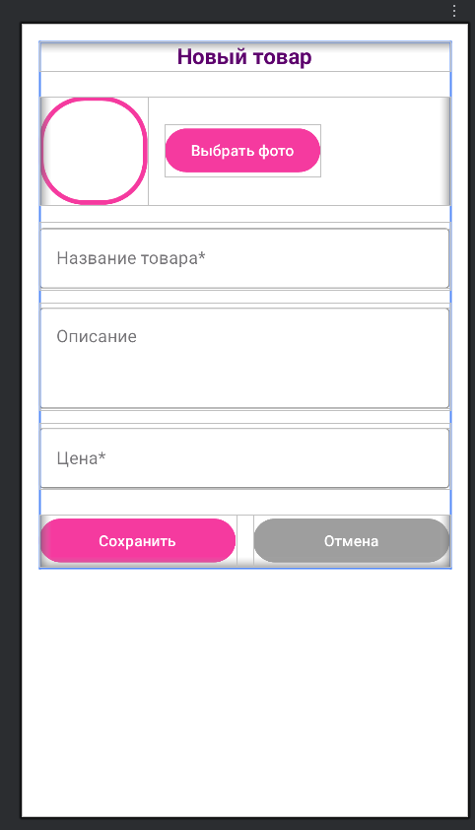
Рисунок 6 – activity_add_edit_product.xml

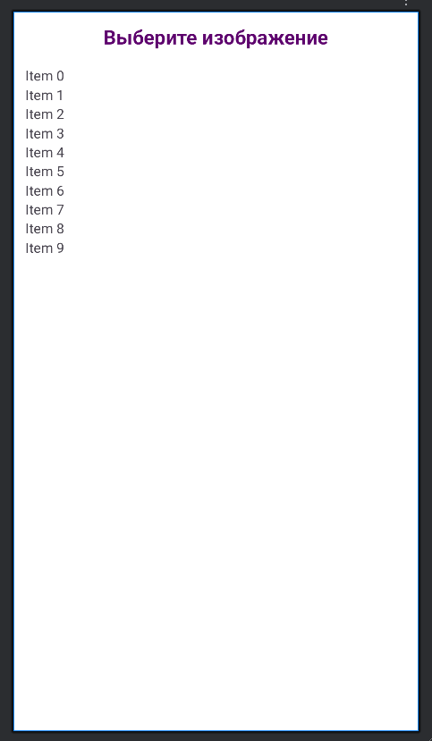
Рисунок 7 – activity_image_picker.xml

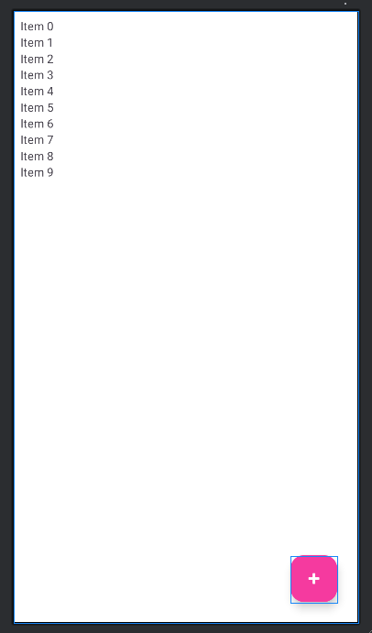
Рисунок 8 – activity_main.xml

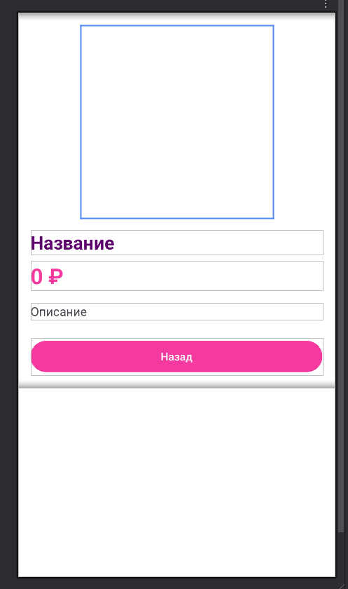
Рисунок 9 – activity_product_detail.xml

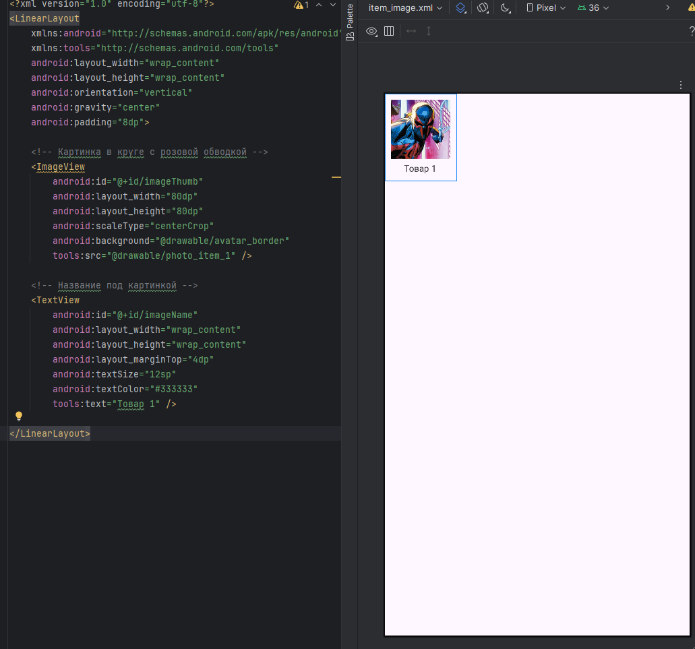
Рисунок 10 – item_image.xml

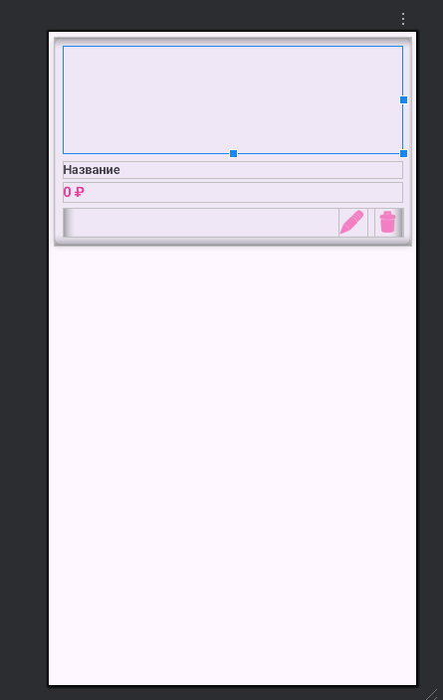
Рисунок 11 – item_product.xml

ВЫВОД:
GIT с архивом: https://github.com/SnezhiK000/Andorid_Funny_Works/blob/main/PZ_4_MAA_order_cards.zip.
В ходе выполнения практического занятия №4 я разработала Android‑приложение для управления списком товаров. Приложение включает в себя шесть связанных экранов, оформленных в едином оформлении, поддерживающей адаптацию и ориентацию разных экранов.
Согласно заданию, я создала 8 тестовых изображений товаров в формате PNG размером 300×300 пикселей и поместила их в папку res/drawable/ с именами photo_item_1 — photo_item_8. Эти файлы используются как статические ресурсы, и именно их имена я передаю в коде через R.drawable.photo_item_1.
Я создала класс Product.kt как data class, реализующий интерфейс Parcelable. Это необходимо, чтобы передавать объекты между экранами без потери данных. Плагин kotlin-parcelize (подключён в build.gradle) автоматически генерирует код для сериализации, что упрощает работу и делает передачу безопасной и быстро
Поля товара:
- id: Int — уникальный номер,
- title: String — название,
- description: String — описание,
- price: Double — цена,
- imageResId: Int — ссылка на изображение в ресурсах.
Экран выбора изображения (ImagePickerActivity) этот экран отображает сетку из 8 изображений в 3 колонки с помощью RecyclerView и GridLayoutManager(3). Каждый элемент — это карточка (item_image.xml), содержащая: Круглую картинку с розовой обводкой (avatar_border.xml) и подпись с названием товара. При нажатии на карточку вызывается setResult(RESULT_OK, intent), и выбранное изображение возвращается в форму добавления/редактирования.
Главный экран (MainActivity) Здесь отображается список товаров в 2 колонки (тоже через RecyclerView и GridLayoutManager(2)).
ProductRecyclerAdapter — преобразует список Product в карточки, обрабатывает клики:
- по карточке - детали,
- по ✏️ - редактирование,
- по 🗑️ - удаление.
ImageAdapter — отображает изображения в экране выбора.
Форма добавления/редактирования (AddEditProductActivity), этот экран работает в двух режимах:
- Добавление — если не передан товар,
- Редактирование — если передан объект Product. Он включает:
- Поле выбора изображения (открывает ImagePickerActivity),
- Поля ввода: название (обязательное), описание, цена (только числа, обязательное),
- Кнопки «Сохранить» и «Отмена».
Экран деталей (ProductDetailActivity) показывает полную информацию о товаре, Данные получаются из Intent, который передаёт весь объект Product, а не только ID — это надёжнее и быстрее.
Изображения отображаются только при запуске, потому что они загружаются динамически через setImageResource() — в редакторе макетов они видны лишь как заглушки (tools:src).
Эта работа мне очень понравилась! Она получилась цельной и красивой — всё сделано в едином стиле, с розовыми акцентами и удобной навигацией. Я не просто собрала экраны, а создала настоящее приложение, которое можно использовать: можно зайти, заполнить профиль, добавить товары, редактировать их и просматривать

